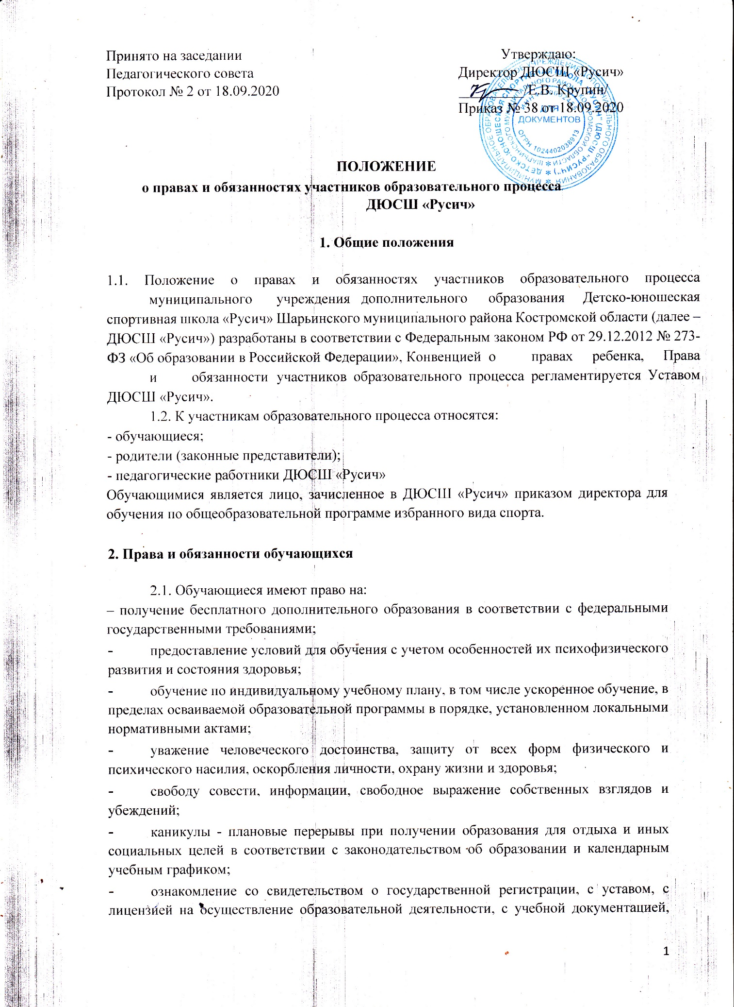

другими документами, регламентирующими ДЮСШ «Русич» и осуществление образовательной деятельности в ДЮСШ «Русич»;

* развитие своих творческих способностей и интересов, включая участие в конкурсах, олимпиадах, выставках, смотрах, физкультурных мероприятиях, спортивных мероприятиях, в том числе в официальных спортивных соревнованиях, и других массовых мероприятиях;
* посещение по своему выбору мероприятий, которые проводятся в ДЮСШ «Русич», и не предусмотрены учебным планом, в порядке, установленном локальными нормативными актами;
* получение дополнительных, в том числе платных, образовательных

услуг;

* участие в обсуждении и решении вопросов деятельности ДЮСШ «Русич», в том числе через органы самоуправления и общественные организации;
* обжалование приказов и распоряжений администрации ДЮСШ «Русич» в установленном законодательством Российской Федерации порядке;
* пользование на безвозмездной основе спортивными сооружениями, инвентарем, оборудованием;
* перевод в другое образовательное учреждение соответствующего типа в случае прекращения деятельности ДЮСШ «Русич»;
* перевод в течение учебного года в другое образовательное учреждение, реализующее образовательные программы соответствующего профиля;
* участие в конкурсном отборе на очередной этап подготовки;
* защиту от применения физического и психического насилия;

- иные академические права, предусмотренные настоящим Федеральным законом, иными нормативными правовыми актами Российской Федерации, локальными нормативными актами.

2.2. Перевод обучающегося из одного учреждения в другое осуществляется в порядке, устанавливаемом федеральным органом исполнительной власти, осуществляющим функции по выработке государственной политики и нормативно-правового регулирования в сфере образования.

2.3. Принуждение обучающегося к вступлению в общественные, общественно-политические организации, движения и партии, а также принудительное привлечение их к деятельности в этих организациях не допускается.

2.4. Привлечение обучающегося без их согласия и согласия родителей (законных представителей) несовершеннолетних обучающегося к труду, не предусмотренному образовательной программой, запрещается.

2.5. ДЮСШ «Русич» в пределах бюджетных ассигнований и внебюджетных средств самостоятельно в соответствии с федеральным законодательством реализует меры социальной поддержки обучающегося.

2.6. За успехи в освоении образовательных программ обучающегося могут устанавливаться различные формы морального и материального поощрения.

2.7. Охрана здоровья, обучающегося в ДЮСШ включает в себя:

2.7.1. оказание первичной медико-санитарной помощи в порядке, установленном законодательством в сфере охраны здоровья;

2.7.2. определение оптимальной учебно-тренировочной нагрузки, режима учебных занятий и продолжительности каникул;

2.7.3. пропаганду и обучение навыкам здорового образа жизни, требованиям охраны труда;

2.7.4. профилактику и запрещение курения, употребления алкогольных, слабоалкогольных напитков, пива, наркотических средств и психотропных веществ, их аналогов и других одурманивающих веществ;

2.7.5. обеспечение безопасности обучающегося во время пребывания в

ДЮСШ «Русич»;

2.7.6. профилактику несчастных случаев с обучающимися во время пребывания в ДЮСШ «Русич»;

2.8. обязаны:

– добросовестно осваивать образовательную программу, выполнять индивидуальный учебный план, в том числе посещать предусмотренные учебным планом или индивидуальным учебным планом занятия;

* выполнять требования устава ДЮСШ «Русич», правил внутреннего распорядка и иных локальных нормативных актов по вопросам организации и осуществления образовательной деятельности;
* заботиться о сохранении и об укреплении своего здоровья, стремиться к нравственному, духовному и физическому развитию и самосовершенствованию;
* уважать честь и достоинство других обучающихся, педагогов ДЮСШ «Русич», не создавать препятствий для получения образования другими обучающимися;
* бережно относиться к имуществу и спортивному инвентарю ДЮСШ «Русич»;
* выполнять указания руководителей, тренеров-преподавателей;
* оказывать помощь младшим товарищам в спортивном

совершенствовании;

* быть примером дисциплинированного и культурного поведения, равняться на лучших спортсменов, поддерживать и уважать традиции своего коллектива;
* строго соблюдать требования медицинского контроля, правила личной гигиены и регулярно проходить медицинский осмотр.

Другие обязанности обучающихся определяются законодательством РФ, Алтайского края, локальными нормативными актами ДЮСШ.

2.9. Обучающимся ДЮСШ «Русич» категорически запрещается:

* приносить, передавать, распространять, использовать все виды оружия, спиртные напитки, табачные изделия, токсические, наркотические, взрывоопасные вещества;
* применять физическую силу для выяснения отношений, запугивание, вымогательство;
* производить любые действия, влекущие за собой опасные последствия для окружающих.

Ответственность за правонарушения учащихся несут их родители (законные представители) в соответствии с законодательством Российской Федерации.

* 1. ДЮСШ «Русич» создает условия, гарантирующие охрану и укрепление здоровья обучающихся. Создание необходимых условий учебы, труда и отдыха обучающихся возлагается на директора ДЮСШ «Русич» в соответствии с федеральным законодательством, Уставом ДЮСШ «Русич».
  2. За неисполнение или нарушение устава организации, осуществляющей образовательную деятельность, правил внутреннего распорядка, правил и иных локальных нормативных актов по вопросам организации и осуществления образовательной деятельности к учащимся могут быть применены меры дисциплинарного взыскания - замечание, выговор, отчисление из ДЮСШ «Русич».
     1. Меры дисциплинарного взыскания не применяются к обучающимся младшего школьного возраста, обучающимся с ограниченными возможностями здоровья (задержкой психического развития и умственной отсталостью).
     2. Не допускается применение мер дисциплинарного взыскания к обучающимся во время их болезни, каникул.
     3. При выборе меры дисциплинарного взыскания ДЮСШ «Русич» должна учитывать тяжесть дисциплинарного проступка, причины и обстоятельства, при которых он совершен, предыдущее поведение обучающегося, его психофизическое и эмоциональное состояние, а также мнение советов родителей.
     4. По решению ДЮСШ «Русич» за неоднократное совершение дисциплинарных проступков, допускается применение отчисления несовершеннолетнего обучающегося, достигшего возраста пятнадцати лет, из ДЮСШ «Русич» как меры дисциплинарного взыскания. Отчисление несовершеннолетнего обучающегося применяется, если иные меры дисциплинарного взыскания и меры педагогического воздействия не дали результата и дальнейшее его пребывание в ДЮСШ «Русич» оказывает отрицательное влияние на других обучающихся, нарушает их права и права работников ДЮСШ «Русич», а также нормальное функционирование ее. Меры дисциплинарного взыскания применяются в соответствии с Порядком применения к обучающимся и снятия с обучающихся мер дисциплинарного взыскания, утвержденных приказом Министерства образования и науки Российской Федерации от 15.03.2013 г. №185.

1. **Права и обязанности родителей (законных представителей) обучающихся**

* 1. Родители (законные представители) имеют право: – защищать законные права и интересы детей;
     + - принимать участие в управлении ДЮСШ «Русич» в форме, определяемой Уставом;
       - знакомиться с Уставом ДЮСШ «Русич», лицензией на осуществление образовательной деятельности, основными образовательными программами, реализуемыми в ДЮСШ «Русич», и другими документами, регламентирующими организацию образовательного процесса;
       - знакомиться с ходом учебно-тренировочного процесса, посещать занятия тренеров-преподавателей, где обучается ребенок, с разрешения директора ДЮСШ «Русич» и согласия тренера-преподавателя, ведущего занятия;

- иные права, предусмотренные законодательством Российской

Федерации.

* 1. Родители (законные представители) несовершеннолетних обучающихся обязаны:

- нести ответственность за воспитание и обучение своих детей;

- создавать необходимые условия для занятий детей в ДЮСШ «Русич»;

- выполнять требования Устава ДЮСШ «Русич», правил внутреннего распорядка в части их касающейся, локальных нормативных актов, которые устанавливают режим занятий учащихся, порядок регламентации образовательных отношений между ДЮСШ «Русич» и обучающимися и (или) их родителями (законными представителями) и оформления возникновения, приостановления и прекращения этих отношений;

- уважать честь и достоинство обучающихся и педагогов ДЮСШ «Русич»;

Иные обязанности, предусмотренные законодательством Российской Федерации.

* 1. В целях защиты своих прав у обучающихся, родители (законные представители) несовершеннолетних детей самостоятельно или через своих представителей вправе:
     1. направлять в органы управления ДЮСШ «Русич» обращения о применении к работникам, нарушающим и (или) ущемляющим права детей, родителей (законных представителей) несовершеннолетних детей, дисциплинарных взысканий. Такие обращения подлежат обязательному рассмотрению указанными органами с привлечением обучающихся, родителей (законных представителей) несовершеннолетних обучающихся;
     2. обращаться в комиссию по урегулированию споров между участниками образовательных отношений в ДЮСШ «Русич», в том числе по вопросам о наличии или об отсутствии конфликта интересов педагогического работника;
     3. использовать не запрещенные законодательством Российской Федерации иные способы защиты прав и законных интересов.
  2. Комиссия по урегулированию споров между участниками образовательных отношений создается в ДЮСШ «Русич», осуществляющей образовательную деятельность, из равного числа представителей совершеннолетних обучающихся, родителей (законных представителей) несовершеннолетних обучающихся, работников организации, осуществляющей образовательную деятельность.
  3. Порядок создания, организации работы, принятия решений комиссией по урегулированию споров между участниками образовательных отношений и их исполнения устанавливается локальным нормативным актом ДЮСШ «Русич».

# 4. Права и обязанности педагогических работников ДЮСШ

4.1. В Российской Федерации признается особый статус педагогических работников в обществе, и создаются условия для осуществления ими профессиональной деятельности. Педагогическим работникам в Российской Федерации предоставляются права и свободы, меры социальной поддержки, направленные на обеспечение их высокого профессионального уровня, условий для эффективного выполнения профессиональных задач, повышение социальной значимости, престижа педагогического труда.

4.2. К педагогической деятельности в ДЮСШ «Русич» допускаются лица, имеющие:

* среднее профессиональное или высшее профессиональное образование: образовательный ценз указанных лиц подтверждается документами о соответствующем уровне образования и (или) квалификации;
* справку об отсутствии судимости и (или) факта уголовного преследования либо о прекращении уголовного преследования по реабилитирующим основаниям, выданную в порядке и по форме, которые устанавливаются федеральным органом исполнительной власти, осуществляющим функции по выработке и реализации государственной политики и нормативно-правовому регулированию в сфере внутренних дел.

4.3. К педагогической деятельности в ДЮСШ «Русич» не допускаются лица:

* лишенные права заниматься педагогической деятельностью в соответствии с вступившим в законную силу приговором суда;
* имеющие или имевшие судимость, подвергающиеся или подвергавшиеся уголовному преследованию (за исключением лиц, уголовное преследование в отношении которых прекращено по реабилитирующим основаниям) за преступления против жизни и здоровья, свободы, чести и достоинства личности (за исключением незаконного помещения в психиатрический стационар, клеветы и оскорбления), половой неприкосновенности и половой свободы личности, против семьи и несовершеннолетних, здоровья населения и общественной нравственности, основ конституционного строя и безопасности государства, а также против общественной безопасности;
* имеющие неснятую или непогашенную судимость за умышленные тяжкие и особо тяжкие преступления;
* признанные недееспособными в установленном федеральным законом порядке;
* имеющие заболевания, предусмотренные перечнем соответствующих медицинских противопоказаний, утверждаемым федеральным органом исполнительной власти, осуществляющим функции по выработке государственной политики и нормативно-правовому регулированию в области здравоохранения.
  1. Требования к работникам определяются квалификационными характеристиками, утвержденными в установленном порядке. Их деятельность в процессе обучения и воспитания направлена на качественное освоение учащимися программ дополнительного образования, формирование у них устойчивых ориентаций на трудовой и здоровый образ жизни, приобщение их к общечеловеческим ценностям и идеалам мира, свободы, достоинства личности и равноправия граждан.
  2. Педагогические работники имеют право на:
* право на защиту профессиональной чести и достоинства, на справедливое и объективное расследование нарушения норм

профессиональной этики педагогических работников;

* участие в управлении ДЮСШ в том числе в коллегиальных органах, в порядке, определяемом Уставом;
* обжалование приказов и распоряжений администрации ДЮСШ в установленном законодательством Российской Федерации порядке;
* получение необходимого организационного, учебно-методического и материально-технического обеспечения своей профессиональной деятельности, пользование методической литературой, информационными ресурсами в соответствии с настоящим Уставом и Коллективным договором.
* свободу выбора и использования методик обучения и воспитания;
* право на участие в обсуждении вопросов, относящихся к деятельности ДЮСШ, в том числе через органы управления и общественные организации;
* право на объединение в общественные профессиональные организации в формах и в порядке, которые установлены законодательством Российской Федерации;
* право на обращение в комиссию по урегулированию споров между участниками образовательных отношений;
* повышение квалификации;
* аттестацию на добровольной основе на соответствующую квалификационную категорию и получение ее в случае успешного прохождения аттестации;
* сокращенную продолжительность рабочего времени, ежегодный основной удлиненный оплачиваемый отпуск;
* досрочное назначение трудовой пенсии по старости, другие социальные гарантии и льготы, установленные законодательством Российской Федерации;

Иные права, предусмотренные законодательством Российской Федерации.

4.6. Педагогическим работникам может быть предоставлен длительный отпуск сроком до одного года не реже чем через каждые 10 лет непрерывной педагогической работы. Порядок и условия предоставления такого отпуска определяются Учредителем.

4.7. Режим рабочего времени и времени отдыха педагогических работников ДЮСШ «Русич» определяется коллективным договором, правилами внутреннего трудового распорядка, иными локальными нормативными актами, трудовым договором, графиками работы и расписанием занятий в соответствии с требованиями трудового законодательства и с учетом особенностей, установленных федеральным органом исполнительной власти, осуществляющим функции по выработке государственной политики и нормативно-правовому регулированию в сфере образования.

4.8. Педагогические работники обязаны:

* соблюдать требования Устава ДЮСШ «Русич», Правила внутреннего трудового распорядка, строго следовать профессиональной этике, качественно выполнять возложенные на них функциональные обязанности;

- удовлетворять требованиям должностных характеристик;

- выполнять условия трудового договора;

- систематически повышать свой профессиональный уровень, использовать в образовательном процессе педагогические технологии, обеспечивающие подготовку юных спортсменов. обеспечивать необходимый профессиональный уровень своей деятельности, гарантирующий соблюдение прав обучающихся, способствующий успешной реализации программ дополнительного образования;

- развивать у обучающихся познавательную активность, самостоятельность, инициативу, творческие способности, формировать гражданскую позицию, способность к труду и жизни в условиях современного мира, формировать у них культуру здорового и безопасного образа жизни;

* проходить в соответствии с трудовым законодательством предварительные при поступлении на работу и периодические медицинские осмотры, а также внеочередные медицинские осмотры по направлению работодателя;

– обеспечивать высокую эффективность образовательного процесса, систематически заниматься повышением своей квалификации;

- иные обязанности, предусмотренные законодательством Российской Федерации.

Не допускается применение педагогическими работниками методов воспитания, связанных с физическим и психическим насилием над личностью обучающегося.

4.9. Руководство ДЮСШ «Русич» создает необходимые условия для повышения квалификации своих работников. Повышение квалификации работников может осуществляться за счет бюджетных ассигнований и внебюджетных средств ДЮСШ «Русич». Повышение квалификации педагогических работников проводится не реже одного раза в 5 лет путем обучения и (или) стажировок в образовательных учреждениях дополнительного профессионального образования, в высших учебных заведениях, на предприятиях и иных организациях в соответствии с законодательством Российской Федерации.

4.10. Руководящие и педагогические работники ДЮСШ «Русич» проходят аттестацию в порядке, устанавливаемом федеральным органом исполнительной власти, осуществляющим функции по выработке государственной политики и нормативно-правовому регулированию в сфере образования.

4.11. Педагогический работник организации, осуществляющей образовательную деятельность, в том числе в качестве индивидуального предпринимателя, не вправе оказывать платные образовательные услуги учащимся в данной организации, если это приводит к конфликту интересов педагогического работника.

4.12. Педагогическим работникам запрещается использовать образовательную деятельность для политической агитации, принуждения обучающихся к принятию политических, религиозных или иных убеждений либо отказу от них, для разжигания социальной, расовой, национальной или религиозной розни, для агитации, пропагандирующей исключительность, превосходство либо неполноценность граждан по признаку социальной, расовой, национальной, религиозной или языковой принадлежности, их отношения к религии, в том числе посредством сообщения обучающимся недостоверных сведений об исторических, национальных, религиозных и культурных традициях народов, а также для побуждения их к действиям, противоречащим Конституции Российской Федерации.

4.13. Педагогические работники несут ответственность за неисполнение или ненадлежащее исполнение возложенных на них обязанностей в порядке и в случаях, которые установлены федеральными законами.

4.14. За успехи в учебной, научно-методической, воспитательной работе и другой уставной деятельности для работников устанавливаются различные формы морального и материального поощрения.

4.15. Помимо оснований прекращения трудового договора по инициативе администрации, предусмотренных законодательством Российской Федерации о труде, основаниями для увольнения педагогического работника ДЮСШ «Русич» по инициативе администрации ДЮСШ «Русич» являются:

* повторное в течение года грубое нарушение Устава ДЮСШ «Русич»;
* применение, в том числе однократное, методов воспитания, связанных с физическим и (или) психическим насилием над личностью обучающегося;
* появление на работе в состоянии алкогольного, наркотического или токсического опьянения.

Увольнение по настоящим основаниям может осуществляться администрацией без согласия Совета трудового коллектива.

* 1. Дисциплинарное расследование нарушений педагогическими работниками ДЮСШ «Русич» норм профессионального поведения может быть проведено только по поступившей на него жалобе, поданной в письменной форме. Копия жалобы должна быть передана данному педагогическому работнику. Ход дисциплинарного расследования и принятые по его результатам решения могут быть переданы гласности только с согласия заинтересованного педагогического работника ДЮСШ «Русич», за исключением случаев, предусмотренных законом.
  2. Заработная плата и должностной оклад работнику ДЮСШ «Русич» выплачиваются за выполнение им функциональных обязанностей и работ, предусмотренных трудовым договором. Выполнение работником ДЮСШ «Русич» других работ и обязанностей оплачивается по дополнительному договору, за исключением случаев, предусмотренных законодательством Российской Федерации.
  3. ДЮСШ «Русич» в пределах, имеющихся у нее средств на оплату труда работников, самостоятельно определяет размеры стимулирующих выплат, доплат, надбавок, премий и других мер материального стимулирования.